 BH-201E2手机信号智能侦测屏蔽管控系统（屏蔽+侦测）
手机信号智能管理系统是本公司科研人员经过多年精心研究，深入分析通信机理研制出具有完全自主知识主权的信息安防产品，它可以对您所需管控区的手机信号实施侦测-屏蔽-报警=管理的一套智能化解决方案，是迄今为止最先进、最科学、技术含量最高的、最智能化的手机信号管理系统，目前被列为公安系统、司法系统、教育系统、国家保密系统中的信息化管理首推产品.
手机信号智能管理系统，它是一种新型智能化数字信息产品，同时也是一种被动式安防设备（工作时没有任何噪音和电磁辐射），用特定的网络模式，在需要管控的场所形成的一个侦测网，平时无人拨打手机时，手机信号侦测模块平时处于50ms间隔巡检状态，手机信号屏蔽模块处于不通电状态，不产生任何载波信号，（载波信号对人体有轻微辐射），当有人在设防区域内使用手机时，侦测模块会马上侦测到手机信号并启动手机信号屏蔽模块（也可以同时扩展其他设备如:无线监控摄像机、报警器等，）使手机不能和基站建立联系，有效阻断了通讯。与此同时，控制IC通过485给电脑发送一个异常信号，电脑上机软件启动报警，以便查询。等到延时时间到后屏蔽模块立即停止工作，10秒钟后侦测模块又恢复巡检，从而实现有人拨打手机，屏蔽模块才工作；没人拨打手机，屏蔽模块不工作的智能效果。
1、 主要应用于监狱、看守所、羁押室
2、 高考、成人高考、自学考试及各类大专院校
3、 党政机关、企业各类大中小型会议室、音乐厅、影剧院模块
4、 适合长期不宜拨打手机的场所
一年内包换、三年内包修,终身维护.
序号 | 技术标准 | 技术参数
1 | CDMA接收频率 | 825-849MHz
2 | CDMA发射频率 | 870-880MHz
3 | DCS接收频率 | 1710-1780MHz
4 | DCS发射频率 | 1805-1855MHz
5 | GSM接收频率 | 890-915MHz
6 | GSM发射频率 | 935-960MHz
7 | TD-SCDMA接收频率 | 2010-2025MHz
8 | TD-SCDMA发射频率 | 2010-2025MHz
9 | WCDMA/CDMA2000接收频率 | 1920-1980MHz
10 | WCDMA/CDMA2000发射频率 | 2110-2170MHz
11 | 内置电源 | 电源输入AC160V-240V 输出DC 5V 12A
12 | 尺寸 | 400(L)×240(W)×65(H)
13 | 重量 | 约3600克
14 | 侦测范围 | 1-15M
15 | 屏蔽范围 | 1-15M
单片机功能
功能 | 设置
屏蔽器功率大小/设置ATT | 衰减 0-31dbm
侦测器灵敏度 | 1-20级
侦测开关 | 使能/禁止
屏蔽时间 | 5-3600秒可选
工作模式 | 侦测屏蔽模式 / 纯屏蔽模式 / 纯侦测模式
调试开关 | 打开 / 关闭
地址码 | 0001-0255
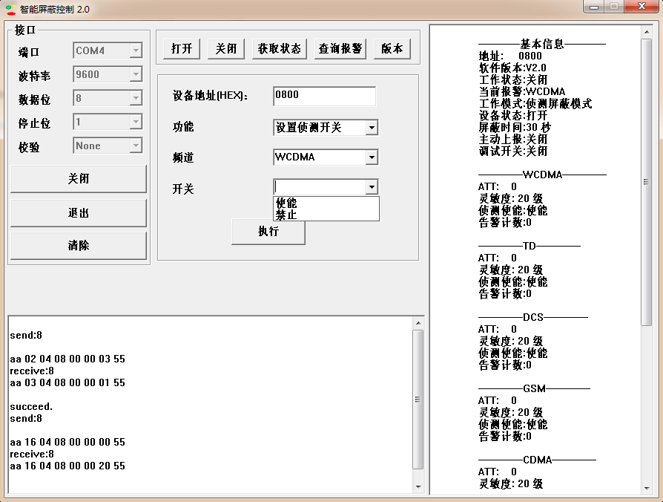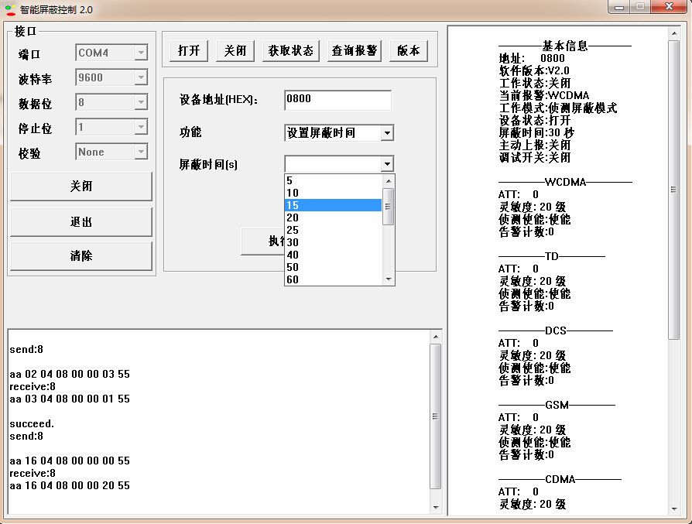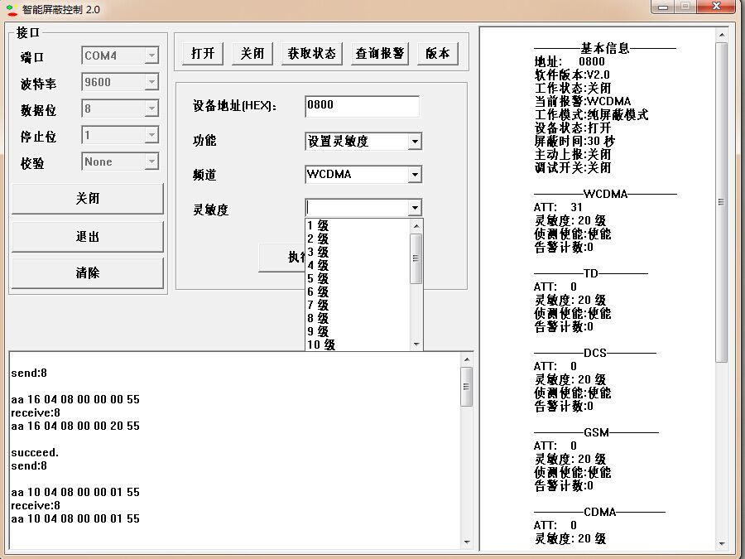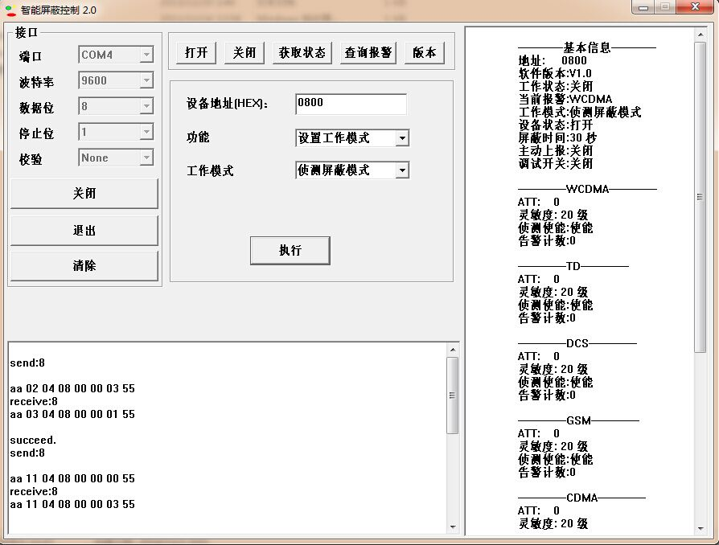
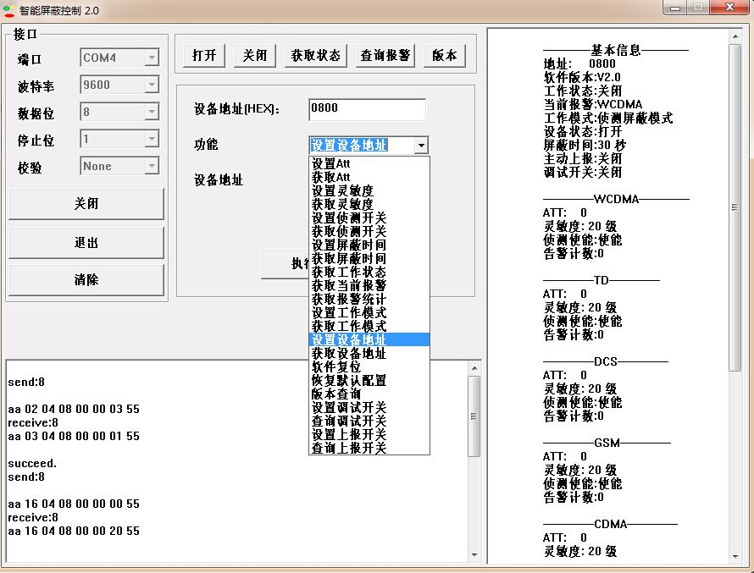
单片机主界面

